Приложение
к постановлению
администрации города
от №

«Приложение 5
к постановлению
администрации города
от 17.06.2011 № 235

СХЕМА
размещения рекламных конструкций
в Октябрьском районе города Красноярска, по проспекту Свободному
масштаб 1:10000
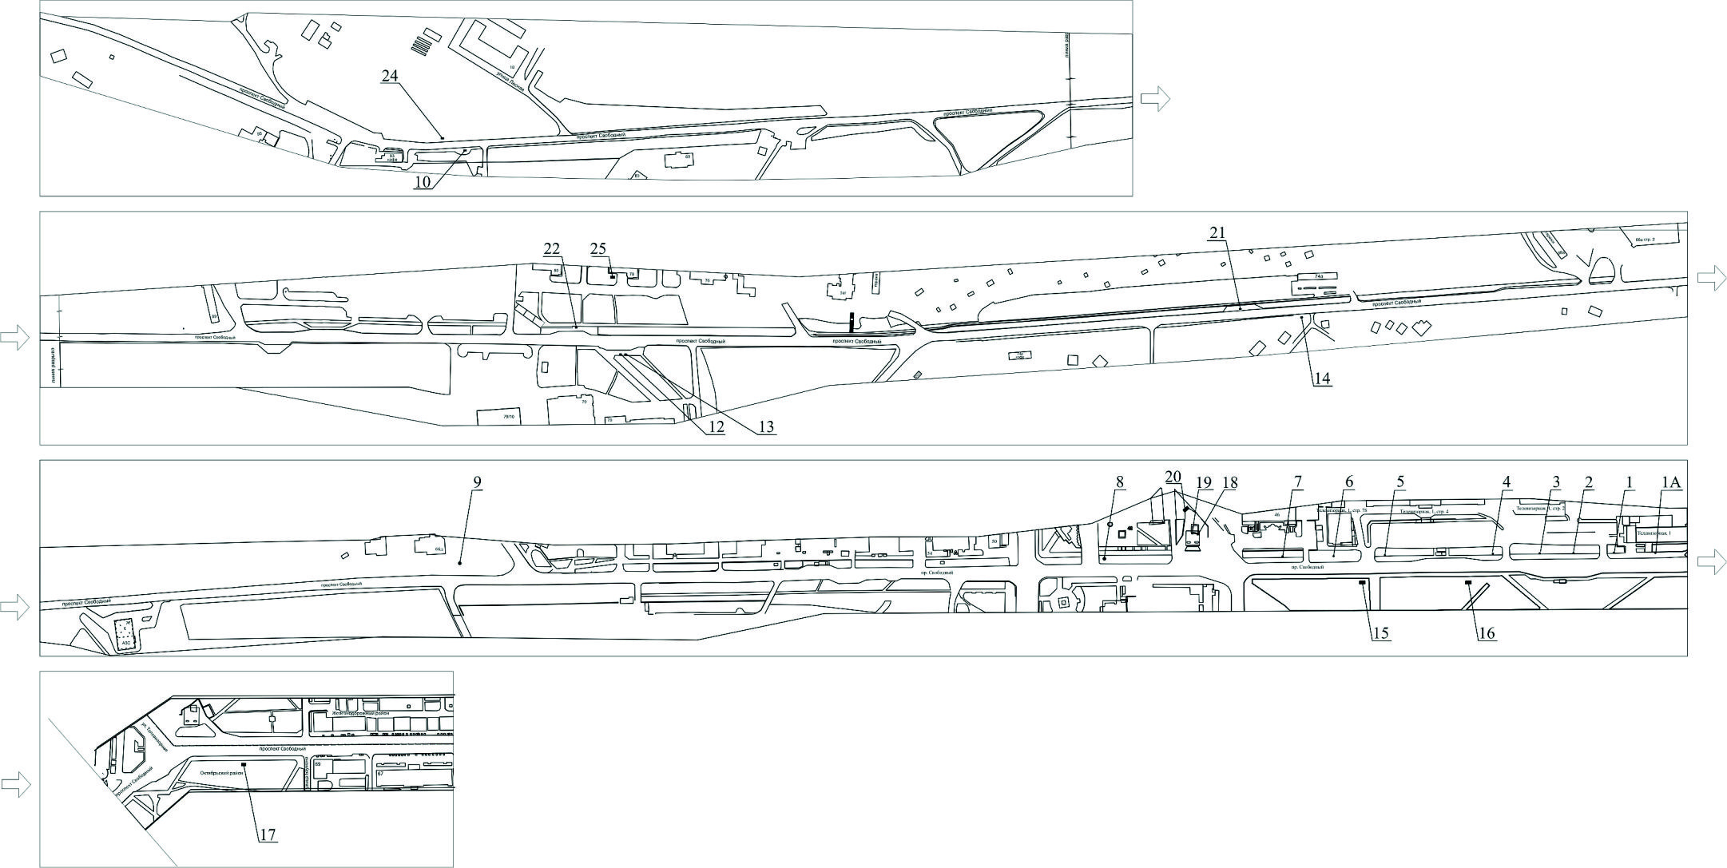
Примечание:

номер на схеме | Адрес рекламного места | Тип конструкции
1А | пр. Свободный, напротив здания: ул. Телевизорная, 1, остановка «Завод Телевизоров» | рекламная конструкция в составе остановочного пункта движения общественного транспорта с размером информационного поля 1,2 м х 1,8 м
1 | пр. Свободный, 1-я конструкция от юго-западного фасада здания: ул. Телевизорная, 1 | щитовая конструкция с размером информационного поля 1,2 м x 1,8 м (пилон)
2 | пр. Свободный, 2-я конструкция от юго-западного фасада здания: ул. Телевизорная, 1 | щитовая конструкция с размером информационного поля 1,2 м x 1,8 м (пилон)
3 | пр. Свободный, напротив здания: ул. Телевизорная, 1, строение 2 | тумба с размером информационного поля 1,4 м x 3,0 м (пиллар)
4 | пр. Свободный, напротив здания: ул. Телевизорная, 1, строение, 4, до остановки «Торговый квартал» | тумба с размером информационного поля 1,4 м x 3,0 м (пиллар)
5 | пр. Свободный, напротив здания: ул. Телевизорная, 1, строение, 4, после остановки «Торговый квартал» | тумба с размером информационного поля 1,4 м x 3,0 м (пиллар)
6 | пр. Свободный, напротив здания: ул. Телевизорная, 1, строение, 78 | тумба с размером информационного поля 1,4 м x 3,0 м (пиллар)
7 | пр. Свободный, 46 | щитовая конструкция с размером информационного поля 1,2 м x 1,8 м (пилон)
8 | пр. Свободный, 48 | щитовая конструкция с размером информационного поля 6,0 м x 3,0 м (щит) либо щитовая конструкция с размером информационного поля 6,0 м x 3,2 м с автоматической сменой изображения (призматрон) либо электронное табло с размером информационного поля 6,0 м x 3,0 м
9 | пр. Свободный, 66д | щитовая конструкция с информационным полем размером 6,0 м x 3,0 м (щит) либо призматрон 6,0 м x 3,0 м  Отдельно стоящая на земле рекламная конструкция, состоящая из фундамента, каркаса, информационного поля.  Внешние габариты рекламной конструкции не более 6,4 х 3,4 метров  Высота опоры 4,5 – 7,0 метров.  Фундамент должен быть заглублен и не должен выступать над уровнем земли.
10 | пр. Свободный, 93, остановка общественного транспорта «Школа глухонемых» | рекламная конструкция в составе остановочного пункта движения общественного транспорта с размером информационного поля 1,2 м х 1,8 м
12 | пр. Свободный, 79, остановка общественного транспорта «Госуниверситет» (1-я конструкция по направлению движения) | рекламная конструкция в составе остановочного пункта движения общественного транспорта с размером информационного поля 1,2 м х 1,8 м
13 | пр. Свободный, 79, остановка общественного транспорта «Госуниверситет» (2-я конструкция по направлению движения) | рекламная конструкция в составе остановочного пункта движения общественного транспорта с размером информационного поля 1,2 м х 1,8 м
14 | пр. Свободный, 74а, на противоположной стороне дороги, остановка общественного транспорта «Сады (пр-т Свободный)» | рекламная конструкция в составе остановочного пункта движения общественного транспорта с размером информационного поля 1,2 м х 1,8 м
15 | пр. Свободный, на противоположной стороне дороги от здания по ул. Телевизорной, 1, строение 78, территория парка | щитовая конструкция с размером информационного поля 6,0 м x 3,0 м (щит) либо щитовая конструкция с размером информационного поля 6,0 м x 3,2 м с автоматической сменой изображения (призматрон)
16 | пр. Свободный, на противоположной стороне дороги от здания по ул. Телевизорной, 1, строение 4, территория парка | щитовая конструкция с размером информационного поля 6,0 м x 3,0 м (щит) либо щитовая конструкция с размером информационного поля 6,0 м x 3,2 м с автоматической сменой изображения (призматрон)
17 | пр. Свободный, со стороны северного фасада здания по ул. Баумана, 21, территория парка | щитовая конструкция с размером информационного поля 6,0 м x 3,0 м (щит) либо щитовая конструкция с размером информационного поля 6,0 м x 3,2 м с автоматической сменой изображения (призматрон)
18 | пр. Свободный, 48а, справа от входа в кассу АЗС | щитовая конструкция с размером информационного поля 1,2 м x 1,8 м (пилон)
19 | пр. Свободный, 48а, слева от входа в кассу АЗС | щитовая конструкция с размером информационного поля 1,2 м x 1,8 м (пилон)
20 | пр. Свободный, 48а | щитовая конструкция с информационным полем размером 6,0 м x 3,0 м (щит), либо щитовая конструкция с информационным полем размером 6,0 м x 3,0 м с автоматической сменой изображения (призматрон), либо светодиодный (электронный) экран с информационным полем размером 6,0 м x 3,0 м  Отдельно стоящая на земле рекламная конструкция, состоящая из фундамента, каркаса, информационного поля.  Внешние габариты рекламной конструкции не более 6,4 х 3,4 метров  Высота опоры 4,5 – 7,0 метров.  Фундамент должен быть заглублен и не должен выступать над уровнем земли.
21 | пр. Свободный, 74а, остановка общественного транспорта «Сады (пр-т Свободный)» | рекламная конструкция в составе остановочного пункта движения общественного транспорта с размером информационного поля 1,2 м х 1,8 м
22 | пр. Свободный, 80, остановка общественного транспорта «Госуниверситет» | рекламная конструкция в составе остановочного пункта движения общественного транспорта с размером информационного поля 1,2 м х 1,8 м
24 | пр. Свободный, 93, на противоположной стороне дороги, остановка общественного транспорта «Школа глухонемых» | рекламная конструкция в составе остановочного пункта движения общественного транспорта с размером информационного поля 1,2 м х 1,8 м
25 | пр. Свободный, 78, территория СФУ | электронное табло с размером информационного поля 5,76 м х 3,2 м
Сведения о рекламных местах указываются в паспортах рекламных мест.».

